CQRS und Event-Sourcing

Von Christian Koch und Jan Burtscher

Command Query Responsibility Segregation, kurz CQRS ist ein bekanntes Pattern zum Datenmanagment. Mit CQRS lassen sich große skalierbare Systeme aufbauen, welche weit aus mehr Schreibvorgänge haben als Lesevorgänge. Dabei gibt es drei wesentliche Datenquellen:

1. Write-Repository
2. Event-Log
3. Read-Repository

Im Write-Repository befindet sich immer der wahre Zustand des Systems. Mit jedem erfolgreichen Schreibvorgang wird ein Event ausgelöst, welches im Event-Log gespeichert wird und über den Event-Bus an die verschiedenen Read-Repositories verteilt wird. So weisen die Read-Repositories eine Eventual Consistency auf. Dies bedeutet, die Daten werden mit einer kleinen Verzögerung aktualisiert. Danach können die Consumer-Anwendungen die perfekt zugeschnittenen Daten für den jeweiligen Anwendungsfall von den Read-Repositories abfragen.

Das vorliegende Gradle-Projekt zeigt die vereinfachte Implementierung von CQRS und dessen verhalten in Aktion. Zudem sei angemerkt, dass es bessere Kommunikationsmodelle und Datenbankstrukturen für den Event-Bus und die Read-Repositories gibt.

# Dokumentation der Architektur

Im vorliegenden System gibt es ein Frontend, welches als Webseite mit React und Tailwindcss entwickelt wurde. Diese Webseite kommuniziert besonders mit der CommandClientApplication, um Daten zu schreiben und mit den unterschiedlichen QueryClients, um Daten zu lesen.

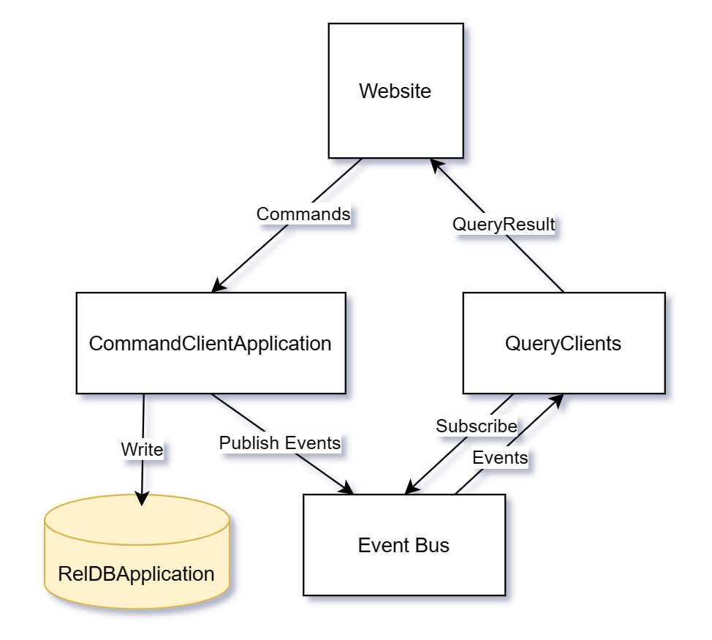

Die CommandClientApplication schreibt nach jedem Command die gewünschte Änderung in die RelDBApplication. Diese basiert auf der H2-Database (in-memory), welche schnell auch auf PostgreSQL um konfiguriert werden kann. War der Schreibvorgang erfolgreich, so wir das Event über den Event-Bus gepublished und an die gelisteten Subscriber versendet. Bei diesen handelt es sich um die Query Clients, welche sich im Vorfeld subscribed haben. Der Broker im Event-Bus besitzt keinen Broadcast, da dieser nur für das DeleteAll Event hätte benötigt werden können.

Die Webseite kann nun die Daten von den Query Clients abfragen.

### Kommunikation

Alle Services und auch die Webseite kommunizieren über REST. Die Daten werden hier meistens über JSON im Body übermittelt und auch vereinzelt über Parameter. Jedes Component, welches Endpoints für die Website zur Verfügung stellt musste entsprechen mit der @CrossOrigin Annotation wegen CORS versehen werden.

Aus dem JSON werden automatisch durch Spring die Klassen serialisiert und deserialisiert.

Event-Bus

Im Event-Bus gibt es den Broker. Dieser speichert die Subscriber mit ihrem Hostname und Endpoint als String in einer Array-Liste zum zugehörigen EventType als Hashmap ab. Dadurch muss durch diese Liste beim publishen nur noch durch geloopt werden.

Möchte man alle Events erneut publishen, so sind diese in einer anderen Liste namens events im EventRepository gespeichert. Diese wird in dem Fall auch durch geloopt.

Der Event-Bus besitzt einen Endpoint, um die Liste der Events direkt an die Website aus Gründen der Einfachheit zu übermitteln

##### QueryClients

Es gibt drei Query Clients, welche mit der Webseite kommunizieren:

1. QueryClientBookingApplication
2. QueryClientCustomerApplication
3. QueryClientRoomApplication

Alle Clients wurden mit einer selbstimplementierten Linked-List realisiert. Dadurch stehen die Daten auch gleich sortiert zur Verfügung. Bei der QueryClientBookingApplication wurden sogar zwei Verlinkungen verwendet, so dass nach startDate und endDate gesucht werden kann.

*CommandClientApplication*

In der CommandApplication ist der Initializer erwähnenswert. Dieser resetet und versorgt die Datenbank mit Anfangsdaten. Zudem können nur so die Zimmer gesetzt werden. Der Initializer ist über einen Endpoint zugänglich und wird über den Button Initialize Database von der Webseite aus ausgelöst.

RelDBApplication

Bei der Datenbank handelt es sich um die in-memory Datenbank H2-Database. Diese ist im Augenblick als in-memory definiert, kann aber auch schnell auf in-file-sytem konfiguriert werden.

Zudem wurde auf eine Model Schicht und ein Repository von Jakarta zurückgegriffen. Dadurch kann diese auch schnell für andere Datenbanken konfiguriert werden. Bei der RelDBApplication handelt es sich auch um einen Service, welcher über Endpoints erreichbar ist.

# Ausführung der Applikation

Zum starten des Backends müssen alle sechs Services gestartet werden. Eine reinfolge gibt es nicht. Aber man kann dennoch diese Reihenfolge befolgen:

1. RelDBApplication
2. CommandClientApplication
3. EventBus
4. QueryClientBookingApplication
5. QueryClientCustomerApplication
6. QueryClientRoomApplication

Danach kann man auf die Datenbank über die H2-Konsole unter dem folgenden Link zugreifen:

* <http://localhost:8082/h2-console>

Diese ermöglicht eine Visualisierung des Write-Repositories. Das System läuft aber auch ohne öffnen der Konsole.

Nachdem das Backend läuft, kann das Frontend gestartet werden. Dazu muss man sich mit der Powershell oder einer anderen Konsole im Ordner Frontend befinden und erst npm install ausführen.

Danach muss man nur noch npm run dev ausführen.

Der Link unter dem die Webseite zu erreichen ist, sollte nun Sichtbar sein. Bei uns war es der Link <http://localhost:5173/> .

Sobald die Seite geöffnet wurde, läuft das vollständige System. Alle Button sind Grün markiert und die Eingabefelder grau.

Man sollte immer zu Beginn Initialize Database klicken. Damit auch die Zimmer hinzugefügt werden. Dies ist, aber auch später möglich.

Im Folgenden sind die Abschnitte aufgelistet, welche die jeweiligen gewünschten Aufgaben des Systems vom Aufgabenblatt auflisten:

BookRoom (mit zumindest Zeitraum, Zimmernummer, Kunde)



Der Customer entspricht dem Username, welcher im System zuvor angelegt wurde. Nur der Username ist einmalig.

CancelBooking (mit Reservierungsnummer)

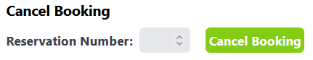

Die Reservierungsnummer kann über Get Bookings eingesehen werden.

CreateCustomer (mit zumindest Name, Adresse, Geburtsdatum)



Bitte immer schauen, dass der Username nicht schon vergeben ist.

GetBookings (Parameter: Zeitraum)

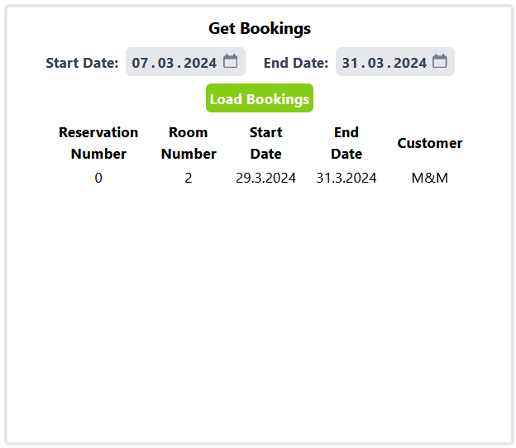

Die Buchung, welche durch den Button Initialize Database erzeugt wird, startet immer am heutigen Tag und dauert zwei Tage.

GetFreeRooms (Parameter: Zeitraum, Anzahl Personen)

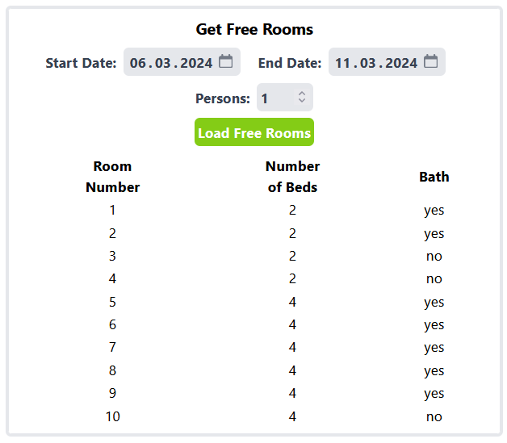

Es warden alle Zimmer aufgelistet, welche Platz für die gewünschte Anzahl an Personen haben.

GetCustomers (Optional Parameter: Name)

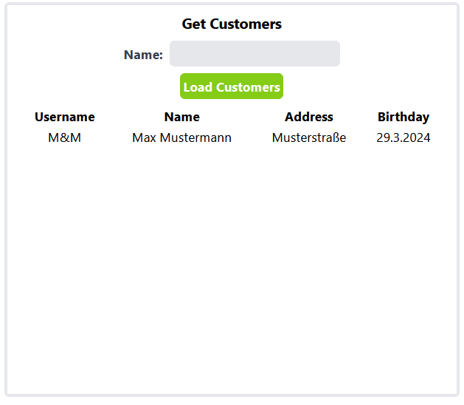

Löschen der Query-Modelle Wiederherstellung durch die im Event-Store gespeicherten Events



Auslesen aller Events



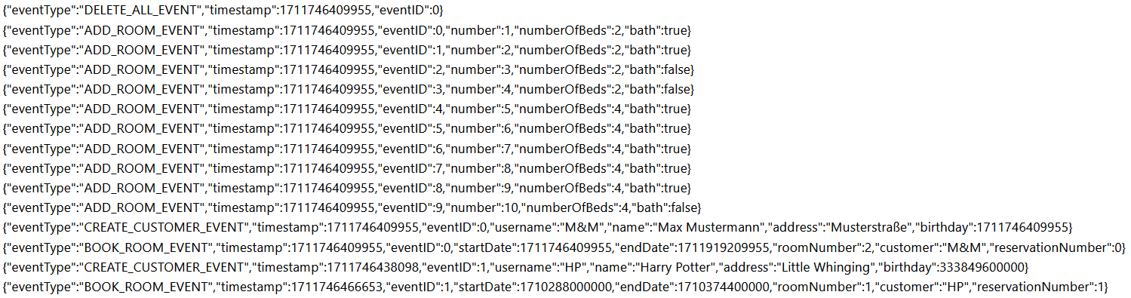

Erzeugung der Command- und Query-Modelle (anhand hinterlegter Basisdatensätze



# Verhalten der Applikation anhand eines Scenarios

Das Hotel „SoUndSo“ hat das Reservation System erfolgreich gestartet. Die vordefinierten Zimmer entsprechen auch den Zimmern vom Hotel und Max Mustermann existiert mit seiner Buchung tatsächlich. Also klickt der Hotelier auf Initialize Database und bekommt die Rückmeldung einer erfolgreichen Initialisierung über einen Alert.

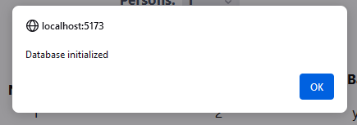

Danach überprüft dieser, ob die Zimmer auch wirklich existieren und wählt eine Zeitspanne vor dem häutigen Datum mit einer Person aus.

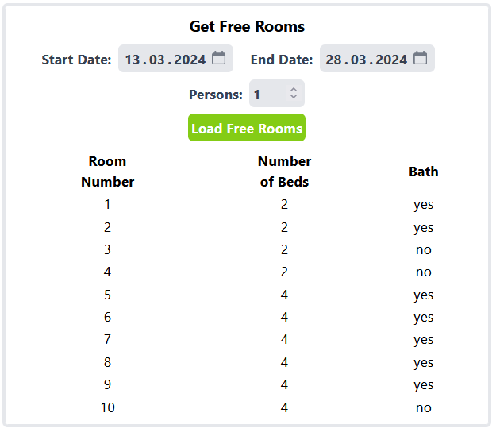

Nun kommt der Gast Harry Potter und möchte für den 13.03.2024 für eine Person reservieren. Der Hotelier weis schon, dass das Zimmer eins frei ist und legt den Gast Harry Potter an.



Danach überprüft dieser, ob die Daten des Kunden abgespeichert wurden. Zu seinem Glück existiert nur ein Harry Potter und der Hotelier muss nicht scrollen.

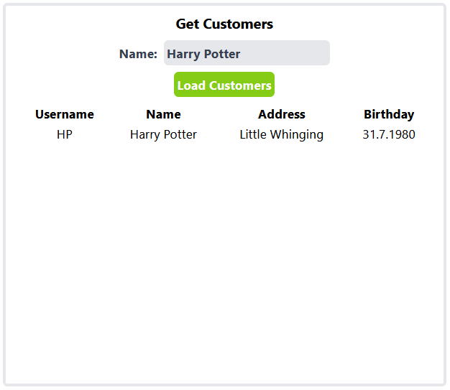

Nun wird reserviert.



Und anschließend sieht der Hotelier die existieren Buchungen für den 7.3.2024 bis 31.3.2024 ein.

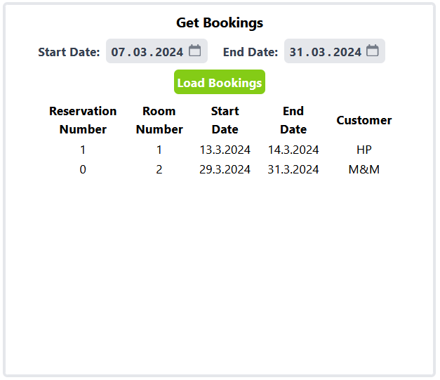

Der Prozessmanager will nun Abläufe optimieren und bieten den Hotelier ihm seinen Tagesablauf zu zuschicken. Dieser schickt stattdessen einfach eine Kopie der Event Liste im System

